Lundi 20 avril 2020 :
!!!!! Toutes les corrections sont dans le fichier : CE2A Lundi 20 avril correction.doc
Good morning ! What is the date today? Today is …………………………………..

Texte du jour : entre 3 et 5 phrases
Lilya nous propose : La première chose que je suis impatient.e de faire après le confinement. Quoi ? Où ? Avec qui ? Pourquoi ?

Grammaire : L’adjectif
Pour commencer, regarde sur Lumni : Le rôle des adjectifs qualificatifs
https://www.lumni.fr/video/le-role-des-adjectifs-qualificatifs-les-fondamentaux#containerType=folder&containerSlug=les-fondamentaux-grammaire

Cherchons
AVIS DE RECHERCHE  Perdu hier matin un chien jaune  au poil court, aux yeux verts.  Il a une large tache noire sur la tête  et les oreilles tombantes.  Il a un caractère très doux.  J’offre une bonne récompense  à qui m’aidera à le retrouver.  MONSIEUR CANIN | 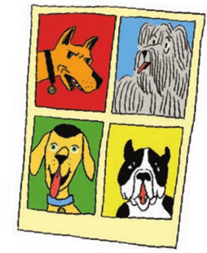
● Surlignez ou écrivez sur le cahier les mots de l’annonce qui permettent de reconnaître le chien de M. Canin parmi tous les chiens dessinés.
● Choisissez un autre chien et décrivez-le. Quels mots avez-vous changés ?

Lire :
G10 | L’adjectif
● L’adjectif complète le nom. Il donne des informations sur le nom.
une tache noire
nom adjectif
● L’adjectif fait partie du groupe nominal. Il s’accorde en genre (féminin-
masculin) et en nombre (singulier-pluriel) avec le nom qu’il complète.
un pelage blanc des yeux verts
adjectif masc/sing adjectif masc/plur

! | Souvent, l’adjectif peut être placé avant ou après le nom.  une large pierre ➞ une pierre large

Reconnaître l’adjectif

1 * Surligne ou recopie uniquement les phrases justes.
a. L’adjectif se conjugue.
b. L’adjectif qualificatif peut être placé avant ou après le nom.
c. L’adjectif reste toujours au singulier.
d. L’adjectif qualificatif fait partie du groupe nominal.

2 * Réécris les groupes nominaux sans les adjectifs.
a. un gros crocodile édenté  b. cette grande girafe maladroite  c. un zèbre rayé noir et blanc | d. une poire savoureuse  e. un chien impressionnant  f. une nuit étoilée

3 ** Réécris les phrases en supprimant les adjectifs.
a. Un bruit étrange résonne dans la cave.
b. Malgré la terrible peur qui me gagne, je descends l’escalier.
c. Un silence lugubre s’abat sur la maison.
d. Une minuscule souris s’échappe !
Défi langue |  | Réponse : Parce que ….
Explique pourquoi les mots en gras sont des intrus.  a. petit  lourd  poids  grand  léger  b. frais  tiède  chaud  froid  geler  c. élargir  étroit  large  étriqué  béant |  | tous les mots sont des ………….… sauf  le mot poids qui est un : ………………. ,  le mot geler qui est un : ………………. ,  le mot élargir qui est un : ………………. .

Récréation : Yoga

Yoga : la posture de l’arbre (27 mars)
https://www.lumni.fr/video/yoga-la-posture-de-larbre-27-mars

Yoga : la posture du papillon (7 avril)
https://www.lumni.fr/video/yoga-la-posture-du-papillon-9-avril

Calcul mental :
Pour ceux qui ont du mal à retenir les tables de 6, 7, 8, 9 ou qui veulent s’amuser en comptant

Astuce pour apprendre la table de 6,7,8,9 très facilement en moins de 4mn :
https://www.youtube.com/watch?v=16tOdUmmhSw

Entraîne-toi et écris les réponses sur ton cahier :
7 x 8 = | 6 x 9 = | 7 x 9 = | 8 x 8 =
9 x 9 = | 6 x 6 = | 6 x 7 =

Nombres : Lire et écrire les nombres jusqu’à 9 999

Identifier la position des chiffres : les unités et les dizaines
https://www.youtube.com/watch?v=8dHE0-p6eVE

Relire Je retiens ou N10

N10 | Décomposer les nombres jusqu’à 9999
- La décomposition des nombres de 1 000 à 9 999 peut s’écrire de différentes façons.
Classe des mille | Classe des unités
unités de mille | centaines | dizaines | unités
9 | 6 | 4 | 5
9 645 = 9 000 + 600 + 40 + 5
9 645 = (9 × 1 000) + (6 × 100) + (4 × 10) + 5
- Il faut bien distinguer chiffre et nombre :
– dans 9 645, le chiffre des centaines est 6, mais le nombre de centaines est 96 ;
– dans 9 645, le chiffre des dizaines est 4, mais le nombre de dizaines est 964 ;
– dans 9 645, le chiffre des unités est 5, mais le nombre d’unités est 9 645.

puis dans le manuel : Les outils pour les maths CE2 p 31 exercices 6, 7, 8, 9

Éducation Morale et Civique : Permis piéton
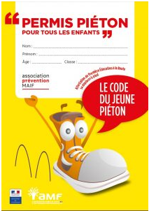
Aujourd’hui tu fais : Tu marches sur le trottoir en suivant le lien : aide toi de de la page 14 à 18.
https://www.prevention-maif.fr/tu-marches-sur-le-trottoir/

1 | Sur le trottoir, tu es :  a. pas complètement en sécurité.  b. complètement en sécurité.  c. le roi du monde.
2 | Tu marches sur le trottoir avec des ami(e)s, mais le trottoir est très étroit :  a. tu laisses tes ami(e)s descendre sur la chaussée pour marcher à côté de toi.  b. tu descends sur la chaussée pour marcher à côté de tes ami(e)s.  c. vous marchez en file indienne.
3 | Quand tu marches sur le trottoir, tu te déplaces toujours :  a. en courant.  b. au milieu du trottoir.  c. au bord du trottoir.
4 | Le trottoir est en travaux et ça bouche complètement le passage. Que fais-tu ?  a. Tu vas sur la chaussée pour contourner l'obstacle.  b. Tu rebrousses chemin jusqu'à un passage piéton pour continuer sur le trottoir d'en face.  c. Tu traverses directement pour continuer sur le trottoir d'en face.
5 | Sur le trottoir devant toi un groupe marche en sens inverse. Tu voudrais passer mais il n'y a pas assez de place pour le croiser  a. Tu descends sur la chaussée pour lui laisser la place.  b.Tu continues d'avancer, tant pis si tu bouscules tout le monde.  c. Tu te serres contre le mur et tu attends qu'il passe.
6 | À la campagne, s'il n'y a pas de trottoir tu marches sur le bord de la route. Tu fais encore plus attention :  a. quand tu arrives en haut d'une côte.  b. quand tu es sur une route complètement plate.  c. quand tu arrives en bas d'une pente.
7 | À la campagne, quand il n'y a pas de trottoir de quel côté marches-tu ?  a. du côté des voitures qui arrivent derrière toi.  b. au milieu de la chaussée.  c. du côté des voitures qui arrivent face à toi.
8 | Les voitures ont le droit de rouler sur le trottoir pour :  a. rentrer dans un garage ou en sortir.  b. éviter les embouteillages.  c. circuler.
9 | Sur le trottoir, les zones à risques sont :  a. devant les vitrines des magasins.  b. dans les arrêts de bus.  c. devant les sorties de garage.
10 | Il y a une piste cyclable sur une partie du trottoir :  a. c'est une zone réservée aux cyclistes tu ne dois pas y circuler.  b. tu peux y circuler et les cyclistes doivent t'éviter.  c. tu peux y marcher en sens inverse des vélos.
11 | Sur le trottoir :  a. il est inutile de faire attention aux véhicules, il peut y en avoir mais c'est à eux de faire attention  b. il faut faire attention aux véhicules, s'il y en a qui montent sur le trottoir c'est dangereux.  c. il est inutile de faire attention aux véhicules, il n'y en a jamais.
12 | À quelques mètres devant toi, le trottoir s'abaisse :  a. tu ralentis pour mieux te concentrer.  b. tu continues comme d'habitude.  c. tu accélères pour vite dépasser la zone de danger.

Éducation artistique : Musique

Le Boléro de Ravel.

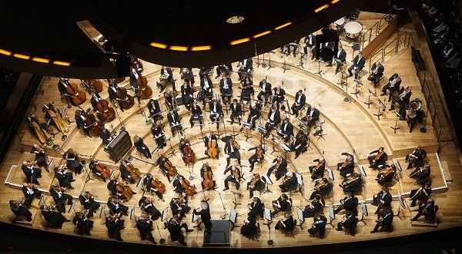Philarmonique de Paris

Observe les documents ci-dessous puis répond aux questions :
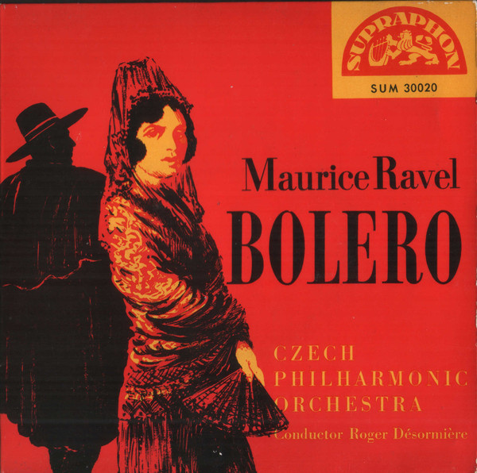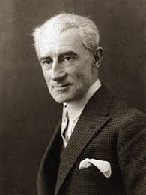

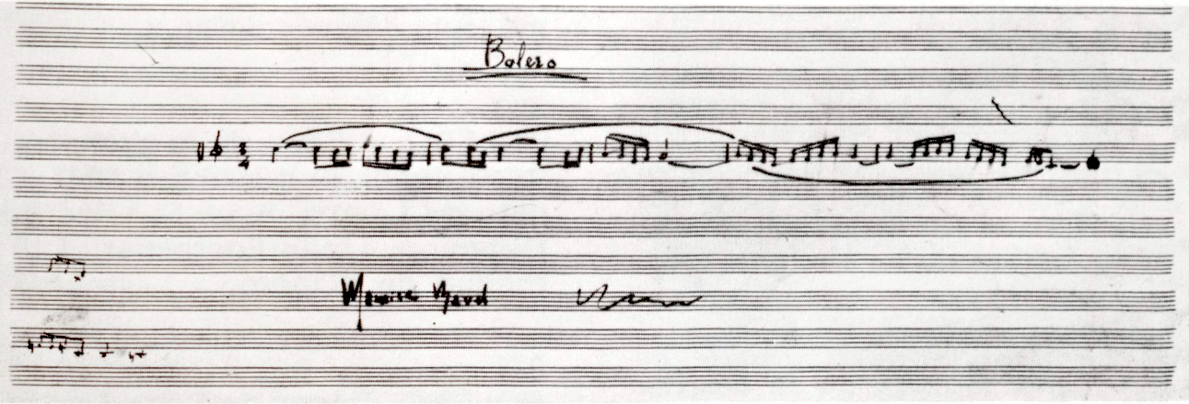
Cinq premières mesures du thème du Boléro, manuscrit autographe de Maurice Ravel (1928).

En écoutant la musique invente une histoire :
Le Boléro de Ravel par l'Orchestre national de France en #confinement #ensembleàlamaison
https://www.youtube.com/watch?v=Sj4pE_bgRQI&feature=emb_rel_pause

Puis sur une feuille blanche ou sur ton cahier :
    - Aujourd’hui je vais écouter : ………………………………….
    - Il a été composé par ……………………………. en ………………….
    - explique ton histoire en 3 lignes
………………………………………………………………………………………………….
………………………………………………………………………………………………….
………………………………………………………………………………………………….
    - Dessine une illustration de ton histoire

Envoie moi ton histoire et ton dessin !
!!!!! Toutes les corrections sont dans le fichier : CE2A Lundi 20 avril correction.doc

